ΑΣΚΗΣΗ ΠΑΡΑΤΗΡΗΣΗΣ

1. Αφήστε κάποιο αντικείμενο να πέσει από ένα μέτρο ύψος. Παρατηρήστε την πτώση του. Μπορείτε να διακρίνετε την ταχύτητά του σε διαφορετικά σημεία της διαδρομής;
Μπείτε στη θέση του. Τι αισθάνεται (αισθήσεις); Τι νοιωθει (συναισθήματα);

2. Βρείτε ένα μακρύ χάρακα ή μια σανίδα ή κάτι που να μπορει να παίξει ρόλο «λείας πλαγιάς». Δώστε μικρή κλήση (σχεδόν οριζόντιο) και παρακολουθήστε το κύλισμα. Μπορείτε τώρα να διακρίνετε (ξεχωρίσετε, διαφοροποιήσετε) την ταχύτητά του σε διαφορετικά σημεία της διαδρομης;
Μπείτε στη θέση του. Τι αισθάνεται (αισθήσεις); Τι νοιωθει (συναισθήματα);

3. Όταν ειστε σε ένα λεωφορείο προσπαθήστε να φαντασθείτε ότι η ταχύτητά σας (ως προς το έδαφος) σας «ανήκει». Δεν ανήκει στο λεωφορείο. Φοβάστε; Σε πόσο επικίνδυνη κατάσταση ειστε αν κινείστε τόσο γρήγορα και η ταχύτητά σας μπορεί να αλλάξει μόνο μέσα από μια δύναμη;

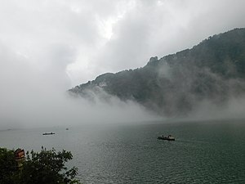

Αν η Εικονα 1 ήταν μια μορφή «δήλωσης ταυτοτητας» (έκφρασης του ποιος/τι είναι καποιος), τι λογης δήλωση ταυτοτητας σας φέρνει στο νου;
Αν η Εικόνα 2 ήταν μια μορφή μουσικής, τι μουσική θα ηταν
Αν η Εικόνα 3 ήταν μια μορφή Ιστορικου γεγονότος, τι γεγονος σας φέρνει στο νου;

Νόμιζα για την εξάτμιση/συμπύκνωση ότι ηταν…
Τωρα θεωρώ ότι είναι….

Μπαίνω στη θεση σου:

Εικόνα 1:

